БЕЛОРУССКИЙ ГОСУДАРСТВЕННЫЙ УНИВЕРСИТЕТ

Факультет прикладной математики и информатики

Чернышева К.Ю., Костецкий П.С., Демин В.О., Гулин Е.Н.

ОТЧЕТ ПО Распределенным и параллельным системам. Неделя 4 спринта(04.03-10.03.2024)

студентов 3 курса 12 группы

Преподаватель

Казанцева О.Г.

Минск 2024

Trello с распределенными задачами на пятую неделю:  
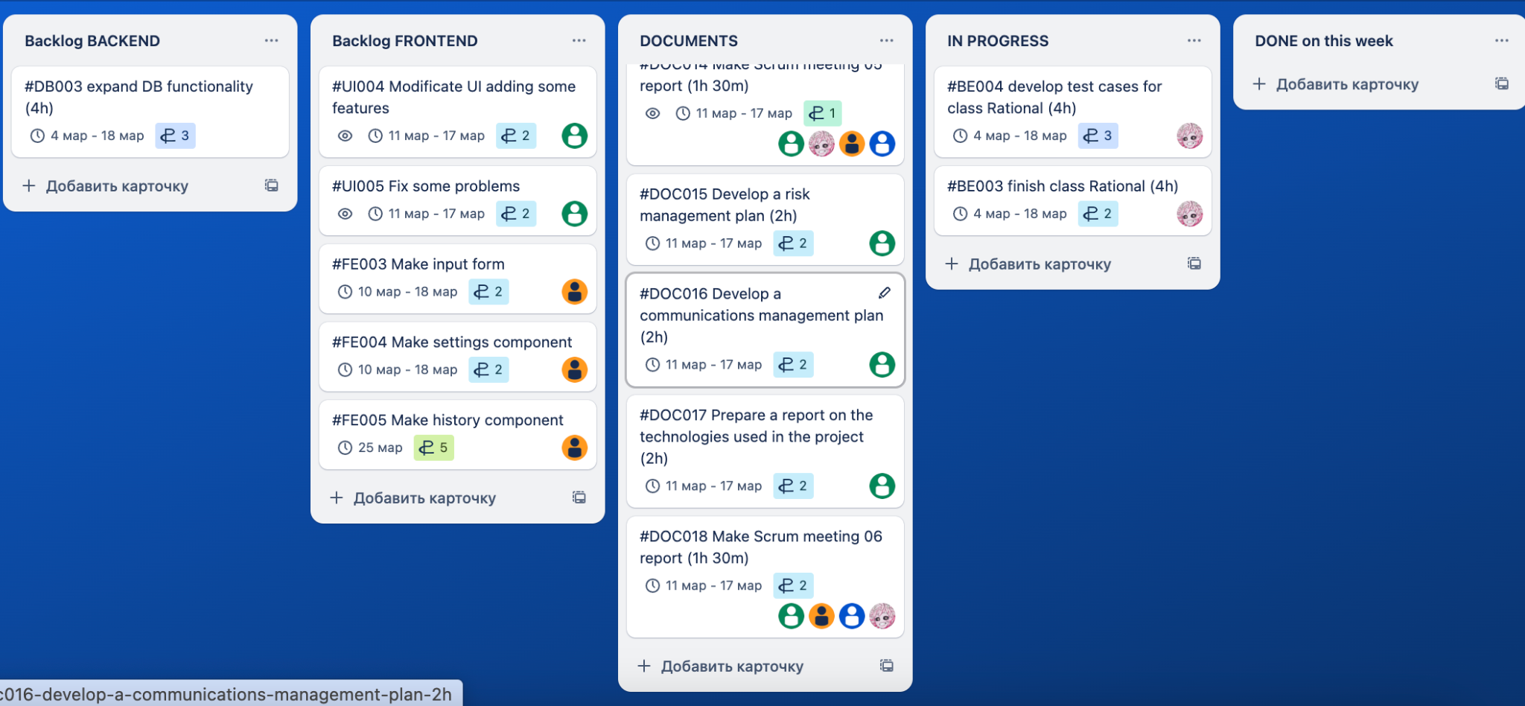  
  
1) Чернышева Ксения:

Что я сделала за предыдущую неделю и сколько времени (ч:м) за неделю эта работа заняла времени:

* + Продолжила работу над UI (3 ч)
  + Назначила задачи на новый спринт (30 м)
  + Сделала use-cases (3 ч)
  + Написали командой report week 04 (1 ч)

Всего затрачено времени: 7 ч 30м часов

* Какие сложности возникли при выполнении задач спринта:

-

* Что я буду делать на этом Sprint-е:
  + Продолжу разработку UI в Figma (Изменю ui немного, добавлю переходы, добавлю новые features).
  + Продолжу вести документацию.

2) Костецкий Павел:  
Что я сделал за предыдущий Sprint и сколько времени это заняло (ч:м) за неделю эта работа заняла времени:

* Разместил базу данных для хостинга (4 ч)
* Провели с командой Sprint Retrospective (2 ч)
* Провели с командой Sprint Review (1ч 30м)
* Начала разработку тест-кейсов для класса несократимых дробей (1 ч)
* Продолжил улучшение класса несократимых дробей (1 ч)

Всего затрачено времени: 9 ч 30 мин

Какие сложности возникли при выполнении задач спринта:

* Доступ к БД с различных устройств
* Что я буду делать на этом Sprint-е:
* Продолжу разработку класса несократимых дробей
* Напишу тест кейсы для созданного класса дробей
* Реализую класс решения уравнений

3) Гулин Егор:

Что я сделал за предыдущий Sprint и сколько времени (ч:м) за неделю эта работа заняла времени:

* Сделали с командой Sprint Retrospective (2ч)
* Сделали с командой Sprint Review (1ч 30м)
* Спроектировал схему БД, построил ER-диаграмму, написал скрипт для создания таблиц и связей (4 ч 30 мин)

Всего затрачено времени: 8 ч

Какие сложности возникли при выполнении задач спринта:

* Оптимизация производительности и моделирование связей между таблицами
* Что я буду делать на этом Sprint-е:
* Начну писать REST API

4) Демин Владимир:

Что я сделал за предыдущий Sprint и сколько времени (ч:м) за неделю эта работа заняла времени:

* Доделал форму регистрации (3ч)
* Создал форму ввода параметров вычислений (1ч 30м)
* Разработал детальную диаграмму последовательности работы модуля клиентского приложения для выполнения сценария регистрации пользователя (2 ч).

Всего затрачено времени: 6 ч 30м

Какие сложности возникли при выполнении задач спринта:

* Составление диаграммы последовательности.
* Что я буду делать на этом Sprint-е:
* Создам страницу настроек пользователя.
* Доработаю форму ввода параметров вычислений.
* Начну работу с историей пользователя.